Zadanie na laboratórne cvičenie č.1
Parametrizácia genetického algoritmu
UMINT2, zadanie č.1

Imrich Dzvoňár 3.3. 2026 RK
3. Bc

Úlohy:

1. Urobte nasledovné parametrizácie daného genetického algoritmu (GA01, v AISe) a vykonajte

nasledovné experimenty a-e. Každý prípad a-e vykreslite viac krát, ako skupinu grafov rôznej

farby a vykreslite aj ich priemer. Úlohy aplikujte pre minimalizáciu Schwefelovej funkcie 10

premenných (testfn3.m). Zvoľte veľkosť populácie 50 jedincov.

a) Upravte GA tak, aby mal veľký selektívny tlak a veľkú diverzitu.

b) Upravte GA tak, aby mal veľký selektívny tlak a malú diverzitu.

c) Upravte GA tak, aby mal malý selektívny tlak a veľkú diverzitu.

d) Upravte GA tak, aby mal malý selektívny tlak a malú diverzitu.

e) Vyberte vhodne zvolený kompromis medzi a-d.

2. S variantom e urobte nasledovné úpravy a grafy e-i opäť zdokumentujte v inom obrázku:

f) Eliminujte iba kríženie v GA.

g) Eliminujte iba globálnu mutáciu (mutx).

h) Eliminujte iba lokálnu mutáciu v GA (muta).

i) Eliminujte obe mutácie, kríženie nie.

3. Urobte diskusiu experimentov.

Bonusová úloha (+1 bod): Experimenty vykonajte s Eggholder funkciou 10 premenných.

Porovnajte so Schwefelovou funkciou.

Riešenie

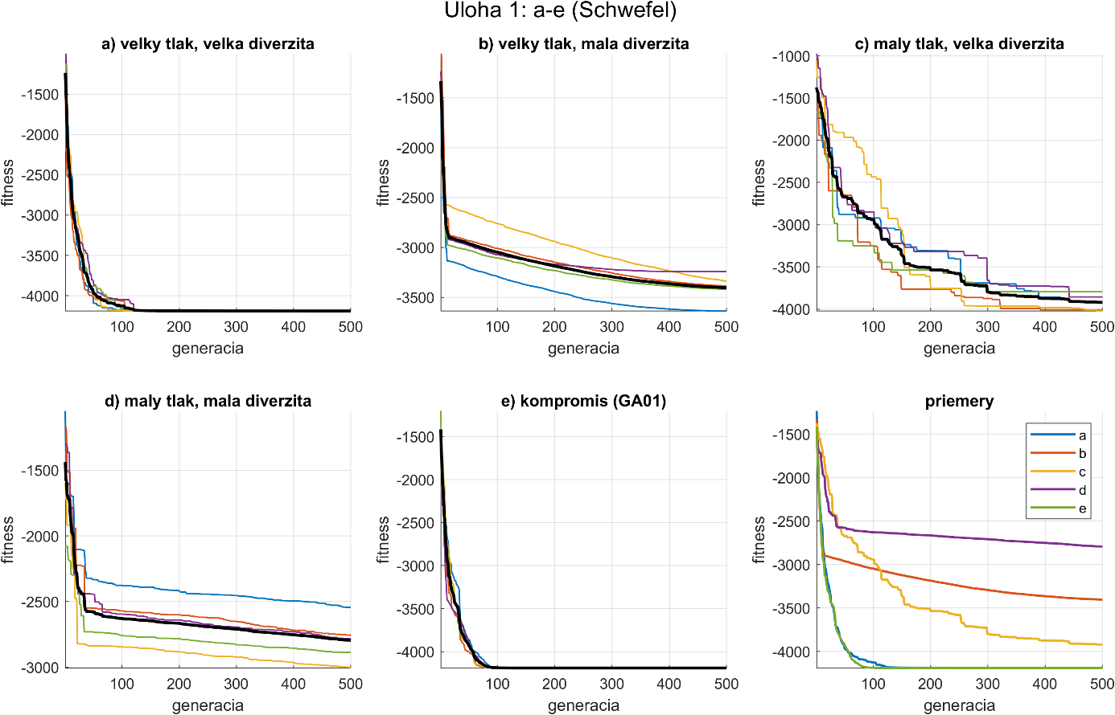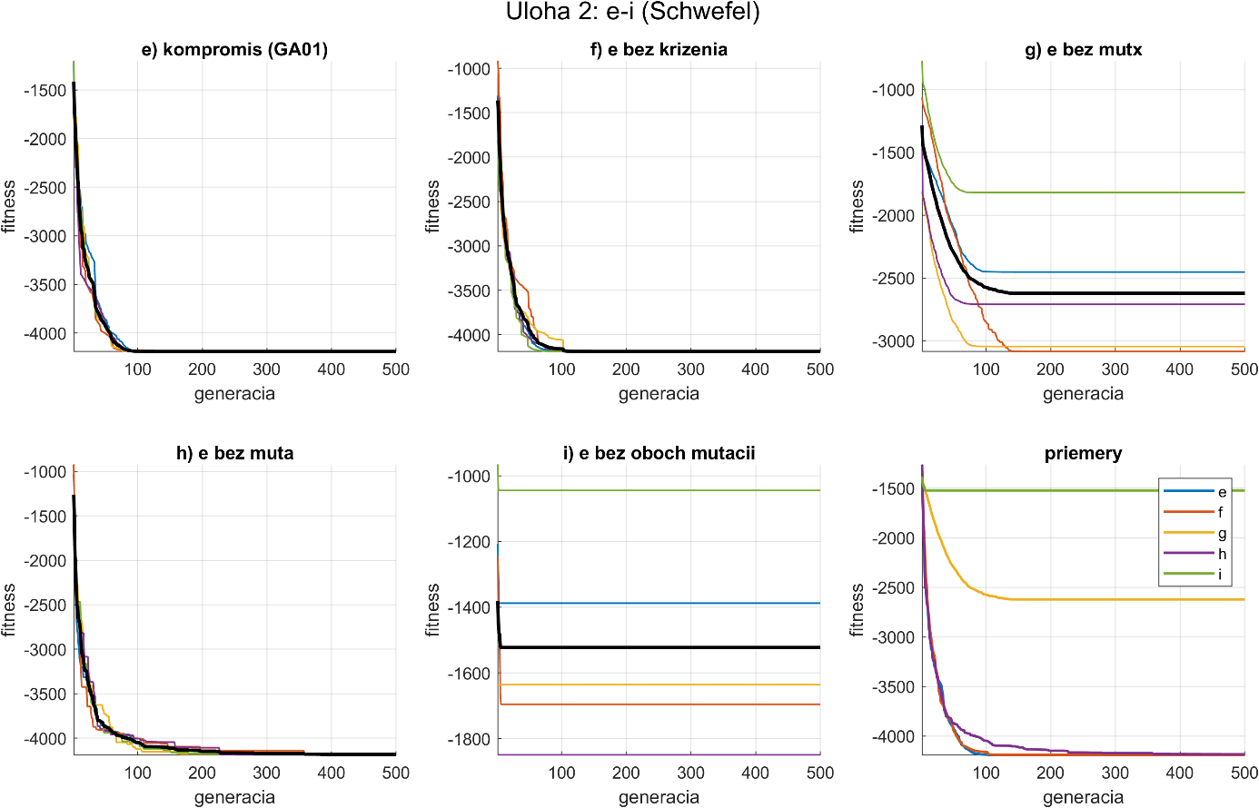
Veľký tlak a veľká diverzita fungovali pri tejto úlohe celkom dobre, no pri náročnejšej úlohe, akou bola Eggholderova funkcia, sa začali ukazovať výhody kompromisu. Keď sme znížili selektívny tlak, mali väčšiu možnosť aj iní jedinci, a pri Eggholderovej funkcii sa to prejavilo tak, že zelený priebeh skonvergoval na slušnú hodnotu ešte pred 200 generáciami.
Pekne to ukazuje aj graf b, kde je malá diverzita, a teda sa riešenie zaseklo v lokálnom minime a jedinci sa kvôli malej diverzite už nemohli dostať ďalej.
c) Malý selektívny tlak spôsobil dlhšiu konvergenciu, no vďaka veľkej diverzite sa pri niektorých behoch riešenie našlo aj pred 400 generáciami.
d) Malá diverzita = zaseknutie v lokálnom minime.
e) Správny kompromis našiel zakaždým dobré riešenie pred dovŕšením 100. generácie.
f) Varianta e bez kríženia nespôsobila v GA zásadnú zmenu, avšak riešenie bolo trochu horšie, resp. niektorým populáciám trvalo dlhšie než 100 generácií, kým našli dobré riešenie.
g) Pri variante e bez mutx, teda bez globálnej mutácie, sa populácie zasekávali v lokálnych minimách. Je to preto, že mutx je nezávislá od hodnoty, ktorú mutuje, a tak prehľadáva celý priestor.
h) Muta, na druhej strane, mutuje iba v určitom rozsahu Delta a jej absencia v grafe h zapríčinila dlhšiu konvergenciu, no riešenie sa aj tak našlo (chýbalo jemné doladenie, tzv. „fine tuning“).
i) Bez oboch mutácií sa nastaví nejaká hodnota, no častokrát sa nájde najbližšie lokálne minimum a odtiaľ nie je cesta von bez väčšej mutácie, teda bez náhodného skoku na inú hodnotu, ktorá môže byť lepšia.
